РОССИЙСКАЯ ФЕДЕРАЦИЯ
муниципальное бюджетное дошкольное образовательное учреждение детский сад № 21 «Десняночка» г. Брянска
241047, г. Брянск ул. Горняков,1
тел. 27-67-20, e-mail: desnjanochka21@mail.ru
ОКПО 22349200, ОГРН 1153256003713 , ИНН/КПП 3257028363/325701001

Конспект открытого занятия
«Школа юных пожарных» для детей старшего дошкольного возраста.

Гришина Е.И. -
воспитатель
группа № 5

Брянск
2019 г

Цель: Расширять и систематизировать знания детей о пожарной безопасности
Задачи:
Образовательные: закреплять представление о профессии пожарного; знания детей об опасных ситуациях, причинах возникновения пожара и правила поведения при пожаре; Знакомить детей со свойствами огня; Научить детей ориентироваться в проблемных ситуациях;
Развивающие:
Развивать логическое мышление, творческое воображение;
Развитие связной речи;
Воспитательные: воспитывать чувство осторожности и самосохранения, чувство благодарности людям, которые помогают нам в трудных ситуациях. Продолжать формировать умение работать в коллективе.
Методы и приемы: игровой, наглядный, практическая деятельность.
Оборудование:
Автобус из стульчиков, телефон, макет спичечного коробка и спичек, материал для опытов с огнем: 4 свечи на металлическом подносе, зажигалка, 4 прозрачных стакана (с песком, водой, землей, снегом), мисочка с водой, маленькое полотенце, картинки грустный и веселый огонек, картинки к дидактической игре «Огонь добрый и злой», магнитная доска, плакат по правилам поведения по пожарной безопасности, карточки к дидактической игре «Огнеопасные предметы». Для игры «Потуши пожар»: макет дома, огня, картинки с изображением - песка, воды, земли, снега, огнетушителя, сухих листьев, пластиковых бутылок, костюм Аркадия Паровозова, медали для награждения «Дружина юных пожарных», аудио запись .
Ход занятия:
Организационный момент (Дети встают полукругом) Дети давайте поздороваемся с гостями ( Здравствуйте), улыбнемся друг другу и нашим гостям и подарим всем хорошее настроение. Звонит телефон.
Воспитатель: Здравствуйте, кто это?
Аркадий Паровозов: Здравствуйте, это Аркадий Паровозов. Я дозвонился в детский сад «Десняночка» в группу «Любознайки»?
Воспитатель: Правильно. А что вы хотели?

Аркадий Паровозов: Ребята, я хочу вам предложить стать юными пожарными. Для этого вам необходимо пройти небольшие испытания . А потом сдать экзамен и по итогам этого экзамена вам будет присвоено звание «юный пожарный». Вы согласны?
Ответы детей: (ДА, согласны.)
Аркадий Паровозов: Тогда до встречи, жду вас
Воспитатель: Ребята, как вы думаете, любой ли человек может быть пожарным.
Ответы детей (Нет, чтобы стать пожарным, необходимо пройти специальную подготовку и сдать экзамен) Воспитатель: А какими должны быть пожарные?(сильными, ловкими, смелыми, отважными
Основная часть
Воспитатель: Я предлагаю не терять времени даром и пройти специальную подготовку для юных пожарных. Мы с вами повторим правила поведения при пожаре, поработаем в лаборатории: изучим свойства огня, узнаем, чем можно потушить огонь. Я вас приглашаю в автобус, займите свои места. Пока мы будем ехать ответьте на несколько вопросов
.-Ребята, какого цвета пожарная машина? (Красного).
- Как вы думаете, почему пожарная машина красная? (ответы детей - чтобы ее было видно издалека другим машинам, и они уступали место на проезжей части, красный цвет – цвет опасности).
- Какой номер мы должны набрать по телефону, чтобы вызвать пожарных? (01,112,101).
Воспитатель: Молодцы. Вот мы и приехали. Ребята, а что это мы видим на первой остановке?
Ответы детей (Спички.)
Воспитатель: Я хочу вам рассказать «Сказку о непослушной спичке»
В одном небольшом городке жила – была спичка. Она была веселой, шаловливой девочкой. Очень уж она любила танцевать, да так танцевала, что забывала обо всем на свете. Воспламенялась и тут же загоралась. Танцую, она задевала шторы, предметы в доме, на кухне, выходя на улицу – за деревья, дома, кусты, траву и все что ей попалось на пути. Все это сгорало. Люди стали ее бояться. Ей это ужасно не нравилось, потому, что только люди могли дать ей жизнь. Ведь это они ее делали. И вот однажды она пришла к мастеру, который делал спички, и попросили его о помощи. Ведь она хотела приносить пользу людям, а приносила только вред.

Мастер хорошо подумал и решил спичке помочь. Придумал ей дом, где можно спрятаться и отдохнуть – это спичечный коробок. Положил ее не одну, с сестричками. С тех пор непослушная спичка живет в спичечном коробке.
Воспитатель: задает вопросы детям по сказке:
- Понравилась вам сказка? (ответы детей)
Я предлагаю вам поиграть в игру: «Польза и вред огня» (огонь добрый и злой)
Воспитатель: Когда мы можем сказать «Огонь - наш друг?» (когда огонь приносит человеку пользу, с помощью огня человек готовит пищу, освещает дом, обогревает жилье)
-Когда мы говорим « Огонь – наш враг?»
(когда происходит пожар и все горит, могут сгореть вещи, квартира, дом, лес)
Перед нами доска. На одной части доски огонек улыбается - поместите сюда картинки, на которых изображена польза огня
На другой части доски - злой огонек – поместите картинки, на которых изображен вред огня.
Воспитатель: - Молодцы ребята. Наше путешествие продолжается, занимайте свои места в автобусе.
Дорожная афиша с изображением ППБ
Воспитатель: - Дети, обратите внимание на дорожную афишу – вы видите плакат с правилами пожарной безопасности. Сейчас мы с вами его рассмотрим. Какое правило спряталось на первой картинке.
(Дети рассматривают каждое изображение, объясняют почему возникла опасная пожарная ситуация и как действовать в данном случае.)
После каждого объяснения ребенка воспитатель делает вывод, используя стихотворную форму:
- Правило первое кается каждого, правило первое самое важное! На улице, и в комнате о нем ребята помните: Спички не тронь, в спичках огонь!
- Правило второе легко запомнить можно: с электроприборами, будьте осторожны, с утюгом и чайником, с плитой и паяльником.
- Правило третье: Не оставляйте горящим газ, за газом нужен глаз да глаз.
- Правило четвертое: Новый год все люди ждут, елку наряжают. Только свечками, мой друг, ее не украшают.

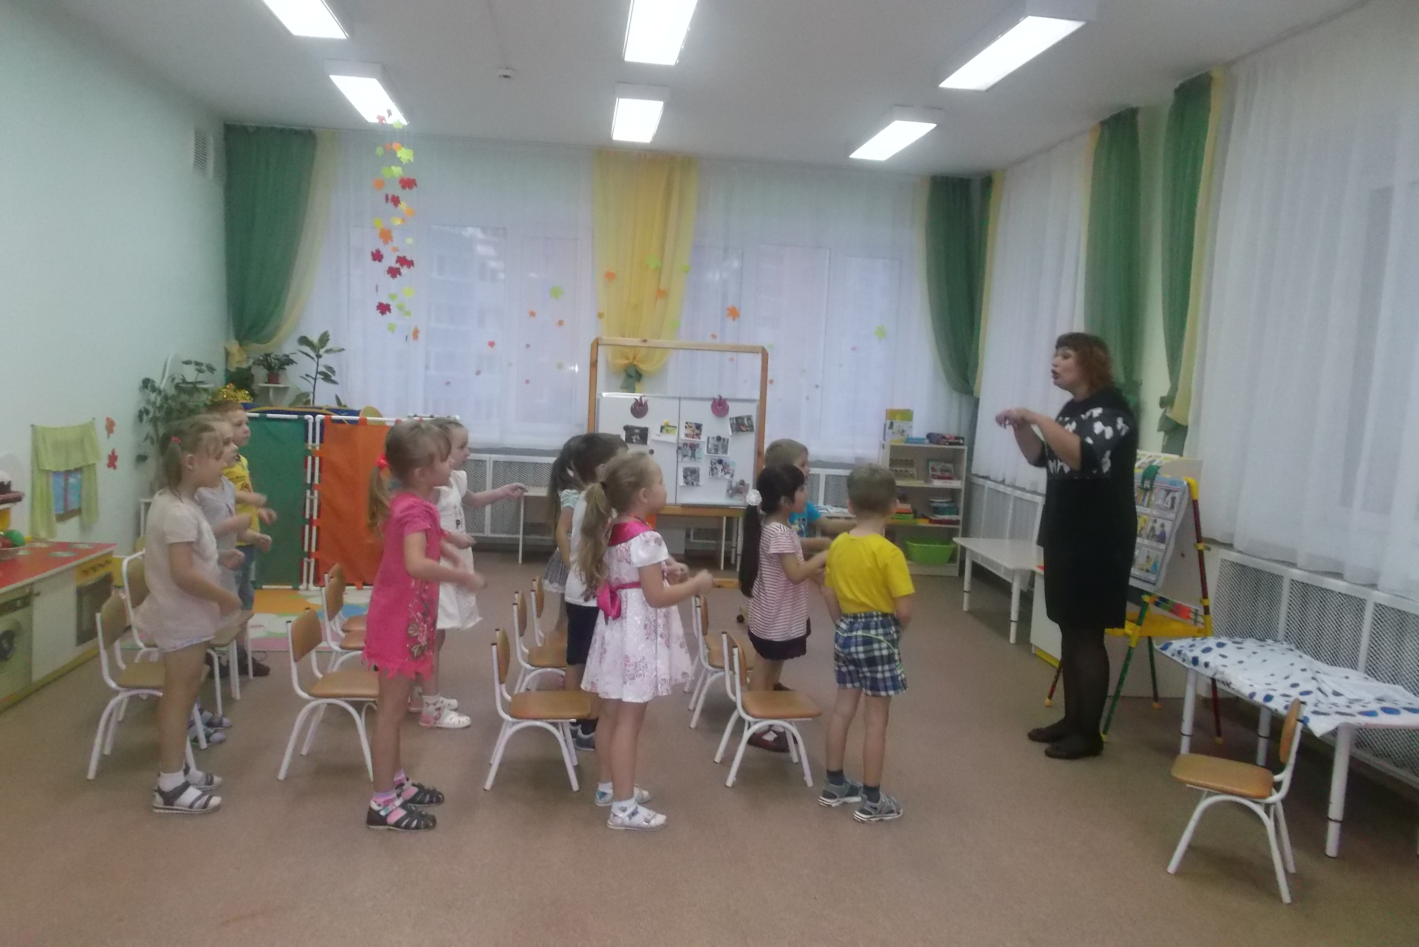- Если ребята мы будем соблюдать эти правила, то с нами никогда не случится беды. Вы очень хорошо поработали, а теперь пора немного отдохнуть (дети встают около своих мест)
Динамическая пауза
А теперь насос включаем
Воду из реки качаем
Влево - раз, вправо - два
Потекла ручьем вода
1,2,3,4 Хорошо мы потушили.
Воспитатель предлагает ехать дальше на следующую остановку.
Воспитатель: на этой остановке вас ждет новое задание: вам предлагают отправиться в учебный класс пожарных и поиграть в игру «Огнеопасные предметы»
На столе находятся карточки с изображением: предметов (ножницы, иголка, спички, зажигалка, фен, плита, утюг и т.д.). Вам нужно из всех опасных предметов выбрать только огнеопасные и поместить их на доску.
Воспитатель: - Молодцы вы справились и с этим заданием. Продолжаем наше путешествие.
Поисково-исследовательская деятельность
Воспитатель:- Наше путешествие продолжается, садимся в автобус, занимаем свои места. Следующая остановка: «Экспериментальная лаборатория».
Здесь мы с вами будем проводить опыты с огнем.
Эксперимент первый:
Воспитатель на металлическом подносе зажигает свечи.
Воспитатель: - Когда мы зажгли свечи, что мы увидели? (ответы детей - Огонек)

- Какой он? (ответы детей - Он яркий, красивый, привлекает к себе внимание). - Как вы думаете, можно ли к нему прикоснуться (ответы детей - нет).
Объясните, почему? (ответы детей - Можно обжечься.)

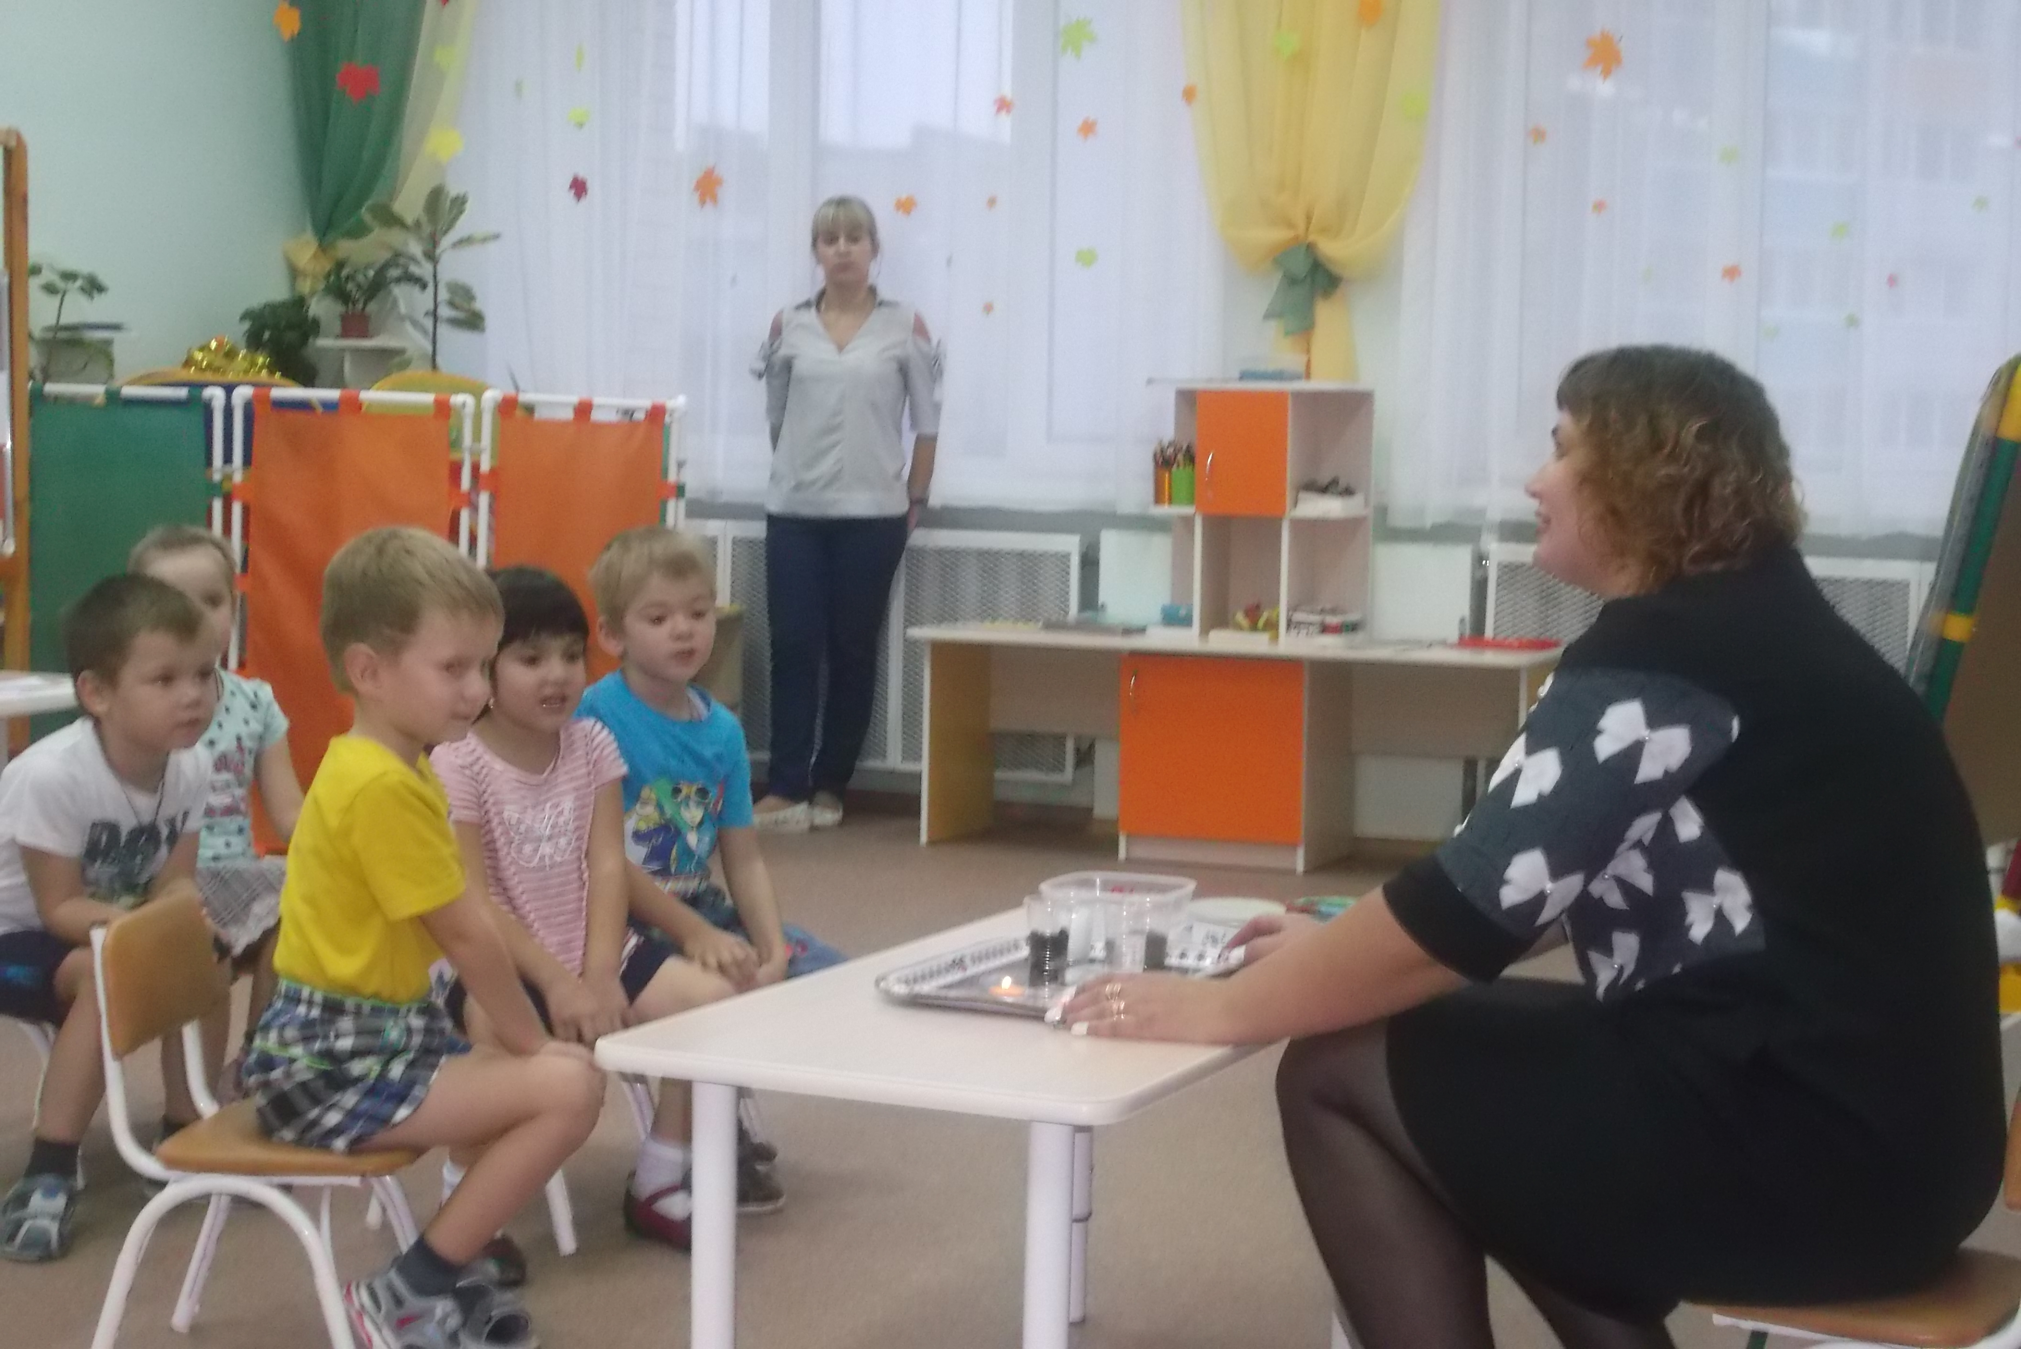
-Что произойдет если свечу уронить на пол (Может произойти пожар).
-Да, действительно, огонь – стихия яркая, привлекательная, но в тоже время и очень опасная.
Эксперимент второй:
Воспитатель: Если огонь становиться опасным, как человек может с ним справиться? (ответы детей - его нужно потушить).
-Чего, же, боится, огонь? (ответы детей- воды, песка, земли, снега).
- А давайте проверим правильность ваших утверждений. В нашей лаборатории в контейнерах хранится материал, который можно использовать для тушения огня. Вы узнаете их? (ответы детей - да)
Проведем опыт: на горящую свечу прольем немного воды.
( Ребенок выполняет указания воспитателя).
- Что происходит и почему? ( ответы детей- Огонь погас, потому что он боится воды)
Эксперименты с песком, с землей , снегом проводятся аналогично.
Воспитатель: При пожаре опасен не только огонь, но и дым. Почему? (человек может задохнуться).

-Что надо сделать, чтобы не надышаться дымом? (намочить тряпку и приложить к лицу).
-Покажите как.(ребенок демонстрирует).
Воспитатель: На этом наша работа в лаборатории окончена, продолжим наш путь.
Нас ждет последняя остановка. Вот мы и приехали к пункту назначения. Здесь нас ждет Аркадий Паровозов.
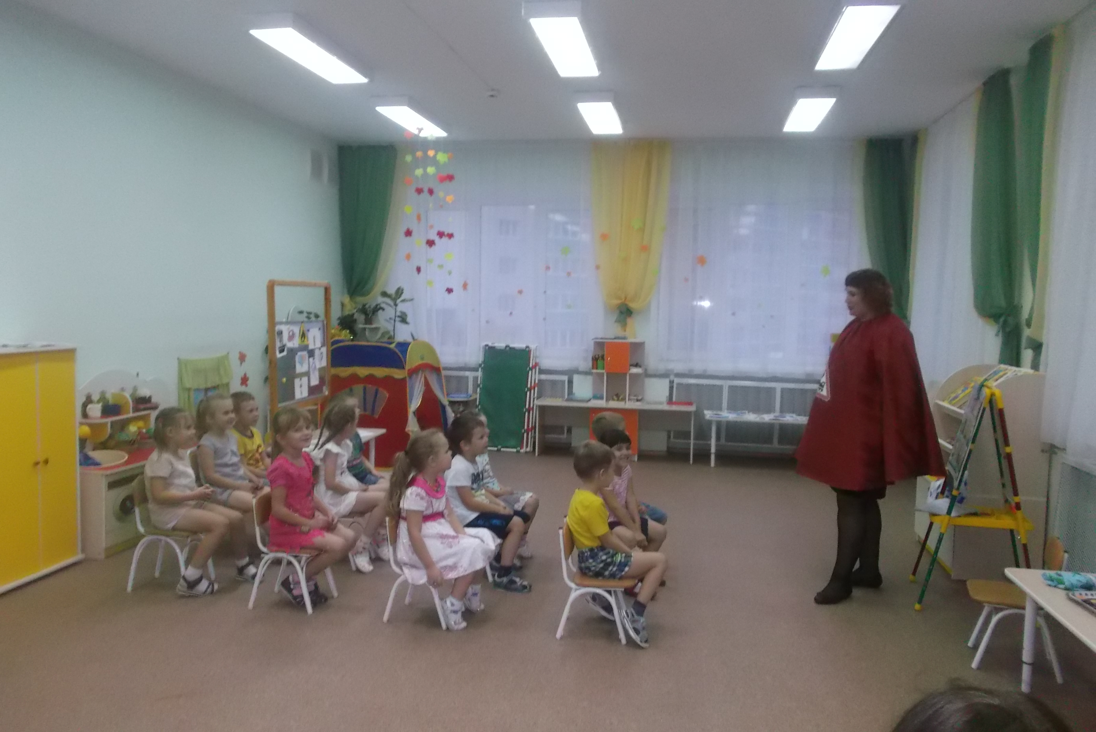
Аркадий Паровозов - Здравствуйте ребята! Я Аркадий Паровозов! Вы готовы стать юными пожарными, оказать помощь при тушении пожара? (Готовы!) Прежде чем допустить вас к работе, проверим ваши знания, проведем экзамен.
Вопрос первый: По какому телефону следует позвонить, если возник пожар? (ответы детей - 01).
Вопрос второй: Можно ли пользоваться спичками детям (ответы детей – нет).
Третий вопрос: Я слышал можно огонь тушить бумагой? (ответы детей - нет).
Четвертый вопрос: Можно ли включать электроприборы? (ответы детей – нет).
Пятый вопрос: А чем можно тушить огонь? (ответы детей – вода, песок, земля, снег).
Аркадий Паровозов: - Теперь я могу вас допустить к тушению пожара. На окраине города загорелся дом, его необходимо потушить. Вам нужно самостоятельно выбрать необходимые средства тушения пожара и потушить огонь. Будьте внимательны, не ошибитесь в выборе средств тушения пожара. Напоминаю, что не все средства способны потушить огонь.

Игра «Потуши пожар»
Дети делятся на две команды, по очереди подбегают к «горящему дому», тушат пожар: первый ребенок тушит картинкой с изображением песка, второй с изображением земли, третий – снега, четвертый – воды, пятый – огнетушителя и. т. д.
Аркадий Паровозов: Пожарная бригада вы быстро потушили пожар, выбрали правильные средства тушения пожара. Молодцы!
- А какие материалы остались, не использованы? (ответы детей-картинки с изображением бумаги, сухих листьев, пластиковых бутылок).
- Почему? (ответы детей - если бросить в огонь эти предметы, он разгорится еще сильнее).
Аркадий Паровозов: Вы все справились с экзаменом, и вам присваивается звание «Дружина юных пожарных». Поздравляю вас! (детям вручается диплом и медали). А на прощанье хочу дать вам один совет:
Кто с огнем неосторожен,
У того пожар возможен,
Ребята, помните, о том,
Что нельзя шутить с огнем!
Аркадий Паровозов прощается с детьми и уходит.
Подведение итогов:
Воспитатель: Ребята понравилось вам такое необычное путешествие? Я хочу сказать, что вы большие молодцы! Спасибо за вашу активную работу.

